**IScroll5**（滚动插件）

**1、介绍**

（1）学习相关网址

<http://wiki.jikexueyuan.com/project/iscroll-5/>

<http://www.jb51.net/article/84744.htm> （API）

（2）iScroll是一个高性能，资源占用少，无依赖，多平台的javascript滚动插件

（3）可以获取和设置滚动器的x，y坐标

（4）可以在桌面，移动设备和智能电视平台上工作

（5）iScroll不仅仅是 滚动。它可以处理任何需要与用户进行移动交互的元素。在你的项目中包含仅仅4kb大小的iScroll，你的项目便拥有了滚动，缩放，平移，无限滚动，视差滚动，旋转功能

（5）目前iScroll有5个版本，每个版本提供的功能不一样

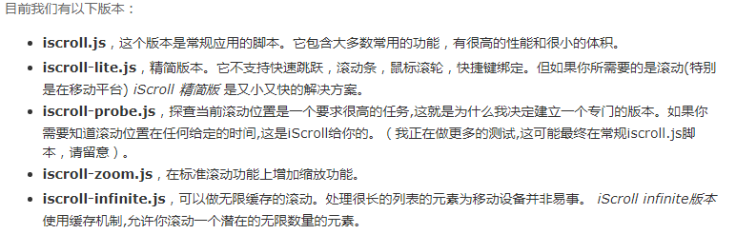

**2、使用iScroll滚动插件（下拉刷新、上拉加载更多）**

（1）编写html文件，最佳的html结构如下：

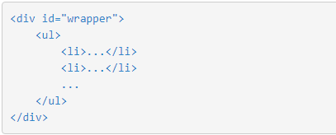

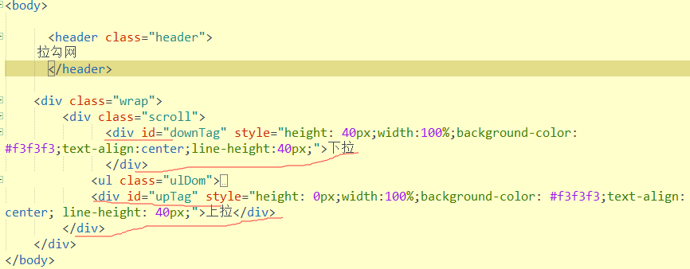

.scroll是滚动层

（2）编写JS代码

var myScroll = new IScroll(a,b) 第一个参数表示滚动层（类名、ID名、元素），第二个参数表示iScroll相关配置（是一个对象）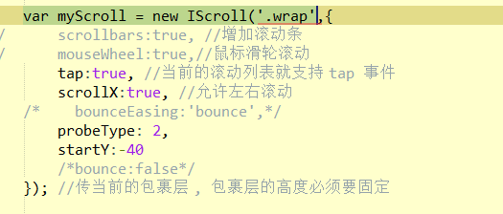

（3）计算滚动层的高度

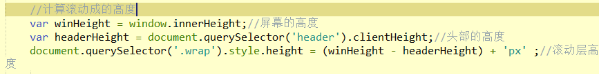

（4）iScroll的事件

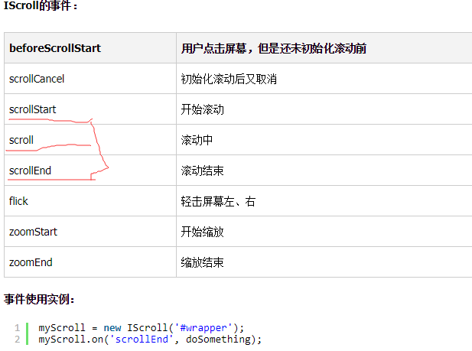

（5）iScroll的属性

